المملكة العربية السعودية
وزارة التعليم

مدارس القمة الأهلية

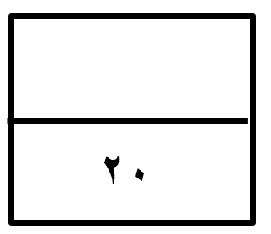
اختبار الفترة الثانية الفصل الدراسي الثالث - لمادة الرياضيات - الصف الأول متوسط
الأسم :.....................
اختار الإجابة الصحيحة فيما يلي ( إجابة واحدة فقط)

- تصنيف الشكل الرباعي المجاور بأفضل اسمه يصفه هو:

أ | مربع | ب | متوازي أضلاع | ج | شبه منحرف | د | معين
- مساحة المثلث س ص ع في الشكل المجاور هو:
أ | 24 سم² | ب | 12 سم² | ج | 10 سم² | د | 6 سم²  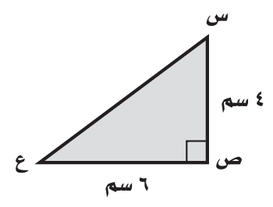
- شكل رباعي ليس فيه أضلاع متقابلة ومتطابقة هو:
أ | متوازي أضلاع | ب | المربع | ج | شبه منحرف | د | المستطيل
- محيط الساعة المرسومة في الشكل المجاور مقرباً الى أقرب عشر هو: (علماً بأن ط = 3,14 ):
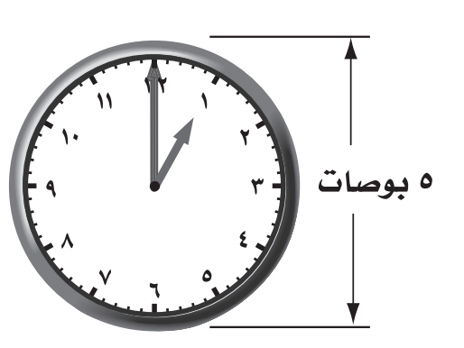

أ | 7,9 بوصات | ب | 15,7 بوصة | ج | 34,1بوصة | د | 62,8 بوصة
- محيط مضلع منتظم له 10 أضلاع كل منها 6,2 م هو :
أ | 0,62 | ب | 3,8 | ج | 16,2 | د | 62
- المضلع المنتظم الذي يشكل نموذج تبليط هو:
أ | ثماني | ب | عشاري | ج | مثلث متطابق الأضلاع | د | خماسي
7- في الشكل الرباعي أ ب ج د ، اذا كان ق<أ = 87° ، ق<جـ = 135°، ق<د= 22° . فإن ق< ب هو:
أ | 116° | ب | 222° | ج | 244° | د | 360°

أكمل الفراغات الاتية بما يناسبها:
1 | يسمى المضلع المنتظم الذي عدد أضلاعه سته ....................
2 | مساحة شبة المنحرف المجاور هو........................  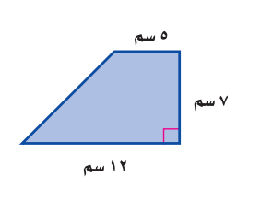
3 | شكل رباعي جميع زواياه قائمة وجميع أضلاعه متطابقة هو.....................
4 | مساحة غرفة اجتماعات دائرية الشكل نصف قطرها 7 م هو ........................

- أي من الأشكال التالية مضلع ؟وهل هو منتظم أم لا:

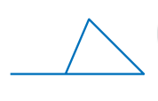

- يريد أحمد تصغير صورة بعداها 4 سم ×5 سم بحيث تناسب موقعاً في مجلة عرضه 2 سم ،
فما طول الصورة المصغرة؟
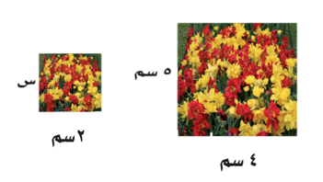

- أوجدي قياس الزاوية في السداسي المنتظم ؟

- أوجدي مساحة الشكل المركب المجاور :
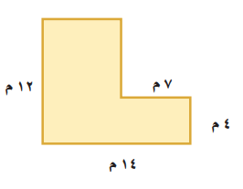

انتهت الأسئلة ..

